Comprobante de Pago del Proveedor



**6/16/2025**

# Acceso a Comprobantes de Pago del Proveedor por “Fecha de Procesamiento”

1. En el portal de KinderConnect, seleccionar **Pagos** bajo la cuenta de **Proveedor**.

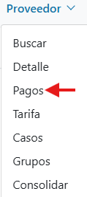

1. Busque por Fecha de Procesamiento (fecha en la que la Junta procesó el pago):

**El proveedor** se seleccionará automáticamente. Ingresa la **Fecha de Inicio** y la **Fecha de Fin** en las que se procesaron los pagos o utiliza el botón del calendario para seleccionar. Selecciona **Fecha de Procesamiento** en el campo de **Filtro** de Fecha. Selecciona **Pagado** en la categoría de **Estado**.

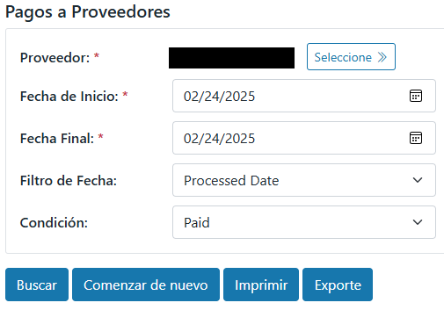

1. Presiona el botón **Buscar**.

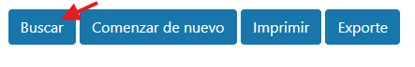

1. Los Resultados de la Búsqueda mostrarán todos los pagos procesados como pagados en la fecha seleccionada. Marca la casilla del(los) pago(s) que deseas ver y presiona **Imprimir.**
   * Nota: La “Fecha de Estado” es la misma que la **Fecha de Procesamiento**

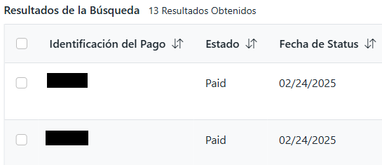

1. El reporte del **Estado de Pago** se descargará en su computadora con los pagos marcados como pagados en los Resultados de la Búsqueda.

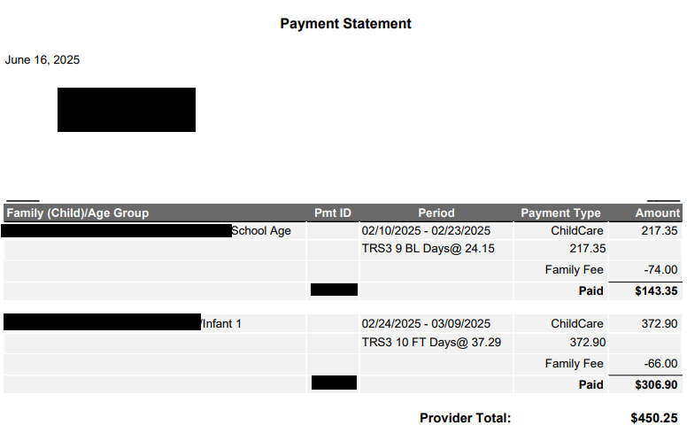

***Los totales reflejados en el reporte del Estado de Pago deben coincidir con el monto del pago que has recibido. Si hay diferencias de pago, favor de contactar a la Fuerza Laboral local oficina***.

Buscar por la **Fecha de Procesamiento** te permitirá ver todos los pagos y/o ajustes que fueron procesados por su centro en una fecha específica de pago. Si hubo ajustes realizados a los pagos, las fechas del Período de Servicio serán reflejadas para mostrar a qué período de tiempo corresponde el ajuste.

# Acceso a Comprobantes de Pago del Proveedor por “Período de Servicio”

1. Búsqueda por Período de Servicio (Incluye todas las fechas de servicio dentro de un período específico):

El **Proveedor** se seleccionará automáticamente. Ingresa la **Fecha de Inicio** y la **Fecha de Fin** del período de servicio o utiliza el botón del calendario para seleccionar las fechas. Selecciona Período de Servicio en el campo de **Filtro de Fecha**. Selecciona **Pagado** en la categoría de **Estado**.



1. Presiona el botón **Buscar**.

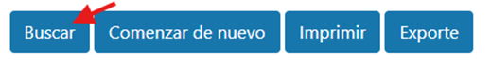

1. Los Resultados de la Búsqueda mostrarán todos los pagos procesados como pagados para el Período de Servicio seleccionado. Marca la casilla del(los) pago(s) que deseas ver y pulsa **Imprimir**.

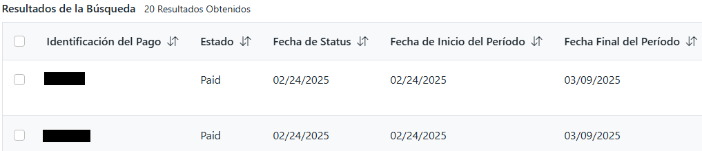

1. El reporte del **Estado de Pago** se descargará en su computadora con los pagos marcados como pagados en los Resultados de la Búsqueda.

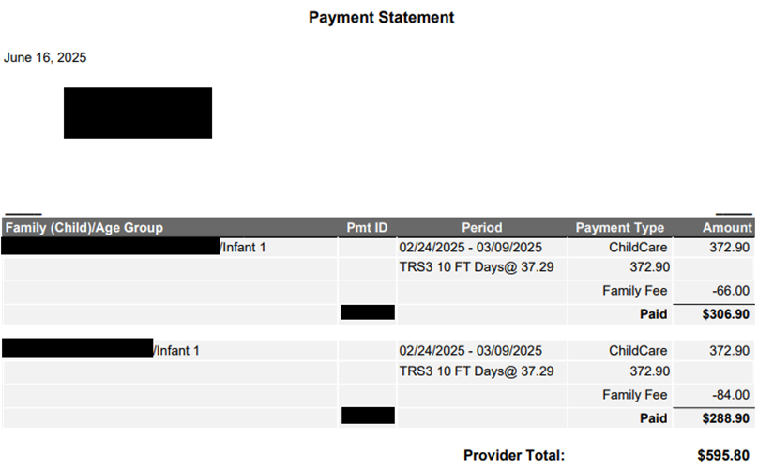

# Detalles

1. Al ver los Resultados de Búsqueda, seleccionar **Detalles** proporcionará información adicional sobre el pago seleccionado.

screenshot

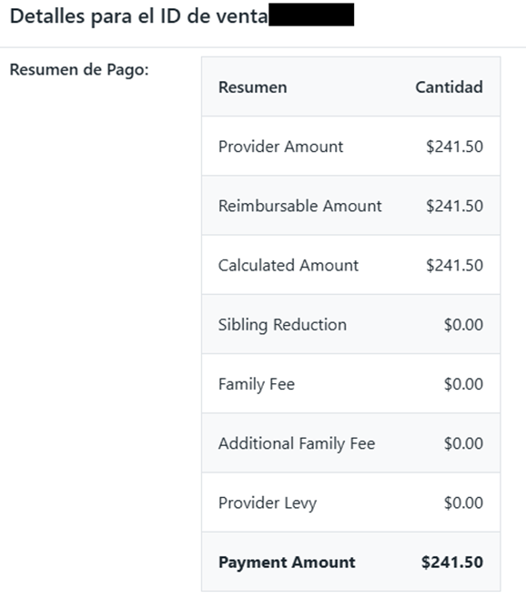

# Conciliación de Pagos

1. Cualquier ajuste de pago que haya sido procesado se anotará en los Resultados de Búsqueda. En la Cuenta de **Detalles**, habrá una option para ver los **Detalles** del Pago y el **Pago Original**.
   * Ejemplo: Se realizó un ajuste negativo de $96.60

screenshot

screenshot

1. Seleccionando **Detalles** se mostrará la información del Pago Original y los detalles del ajuste procesado.

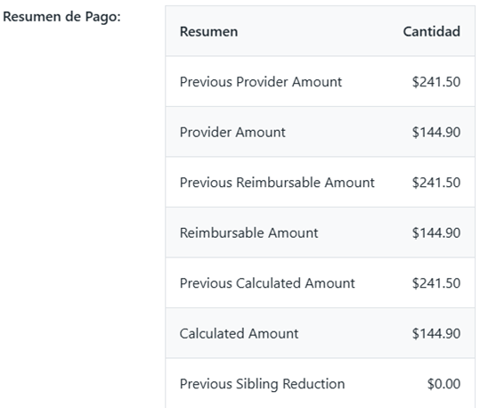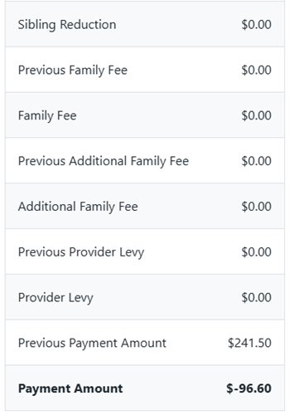

1. Seleccionando **Pago Original** se mostrará la información correspondiente al pago original (antes del ajuste).

